EXAMEN

**AUDITORES INTERNOS DE LABORATORIOS**

**ISO/IEC 17025:2017**

|  |  |  |  |
| --- | --- | --- | --- |
| **PARTICIPANTE** | Kevin Orlando Paternina López | | |
| **EMPRESA** | Bureau Veritas Colombia Ltda. | | |
| **FECHA** | Junio 17 de 2020 | | |
| **CALIFICACIÓN** |  | **FECHA** |  |
| **EVALUADOR** |  | | |

**SECCION A - CONCEPTOS DE LA NORMA: 15 PUNTOS SECCION B - AUDITORIAS: 20 PUNTOS SECCION C - ANÁLISIS DE CASOS: 15 PUNTOS**

El puntaje mínimo requerido para aprobar este examen es de 35 puntos sobre 50 posibles.

# SECCIÓN A: CONCEPTOS DE NORMA ISO/IEC 17025:2017 (15 puntos)

Este punto se completa en la evaluación del curso, puedes acceder a ella desde la pestaña evalúate.

# SECCIÓN B: CONCEPTOS DE AUDITORIA (20 puntos)

**A continuación tiene 4 preguntas, cada una vale 5 puntos.**

1. ¿Cuáles registros se deben conservar como evidencia de las auditorías internas y de las acciones correctivas?

**RESPUESTA:**

* Evaluación de la competencia y el desempeño de los miembros del equipo auditor.

**PROGRAMA DE AUDITORIA**

* Mantenimiento y mejora de la competencia.
* Objetivos y alcance de la auditoria.
* Criterios para la selección de los equipos auditores y los miembros del equipo y la formación de los equipos auditores.
* Programa y cronograma de auditorías.
* Actas de apertura y cierre de auditoria.
* Los riesgos, oportunidades y las cuestiones internas y externas del programa de auditoria.
* Los planes de auditoria y los informes de auditoría.
* Revisiones de la eficacia del programa de auditoria.
* Los hallazgos y las evidencias objetivas de la auditoria.
* Informes de no conformidad.
* Informes de seguimiento de la auditoria.
* Informes de correcciones y acciones correctivas.

2. ¿Qué es un hallazgo de auditoría? Nombre y defina cada tipo de hallazgo.

**RESPUESTA:**

Es el resultado de la evaluación de las evidencias, como lo son registros, declaraciones de hecho o cualquier otra información verificable recopilada frente a los criterios de auditoria.

**TIPOS:**

* **DE CONFORMIDAD:** hallazgo que cumple con los requisitos.
* **DE NO CONFORMIDAD:** hallazgo que incumple los requisitos

Estos hallazgos conducen a la identificación de riesgos, oportunidades de mejora y registro de buenas prácticas.

Se denominan de cumplimiento y no cumplimiento si los criterios de auditoria se seleccionan de requisitos legales o reglamentarios.

3. ¿Cómo y a quién auditaría el requisito de la norma ISO/IEC 17025 “Personal”?

**RESPUESTA:**

Evaluar, mediante entrevistas al personal que de una u otra manera pueda influir en las actividades del laboratorio la imparcialidad, competencia y trabajo acorde con el sistema de gestión del laboratorio.

Solicitar al jefe del laboratorio:

* Evidencias de la competencia del personal para cada función que incluye en los resultados de las actividades del laboratorio, incluidos los requisitos de educación, calificación, formación, conocimientos técnicos, habilidades y experiencia.
* Los registros para asegurar que el personal tenga la competencia para realizar las actividades de laboratorio y para evaluar la importancia de las desviaciones.
* Evidencias de la comunicación al personal de sus deberes, responsabilidades y autoridades.
* Los procedimientos y los registros para: determinar los requisitos de competencia, selección de personal, entrenamiento de personal, supervisión de personal, autorización de personal y supervisión de la competencia del personal.

De la misma manera, solicitar la autorización del personal para realizar actividades específicas de laboratorio, como se especifica en el ítem 6.2.6. ISO-IEC 17025:2017

4. Durante una testificación a la ejecución de un ensayo, liste por lo menos seis aspectos a auditar identificando los requisitos aplicables de la norma ISO/IEC

17025:2017

**RESPUESTA:**

**1.** el laboratorio debe tener procedimientos y conservar registros para determinar los requisitos de competencia, seleccionar al personal, formar al personal, supervisar al personal, autorizar al personal y realizar el seguimiento de la competencia del personal, de acuerdo al ítem 6.2.5.

**2.** el laboratorio debe contar con un procedimiento para la manipulación, transporte, almacenamiento, uso y mantenimiento planificado del equipamiento para asegurar el funcionamiento apropiado y con el fin de prevenir contaminación o deterioro, de acuerdo al ítem 6.4.3.

**3.** el laboratorio debe contar con un procedimiento para la revisión de las solicitudes, ofertas y contratos. Este procedimiento debe asegurar que : a) los requisitos se definan, documenten y comprendan adecuadamente b) el laboratorio cuenta con la capacidad y los recursos para cumplir los requisitos c) cuando se utilizan proveedores externos, se aplican los requisitos del apartado 6.6 y el laboratorio informe al cliente sobre las actividades de laboratorio específicas que será realizadas por proveedores externos y obtenga la aprobación del cliente d) se seleccionan los métodos o procedimientos adecuados y que sean capaces de cumplir los requisitos al cliente, de acuerdo al ítem 7.1.1.

**4.** el laboratorio debe contar con un procedimiento para el transporte, recepción, manipulación, protección, almacenamiento, conservación y disposición o devolución de los ítems de ensayo o calibración, y para proteger los intereses del laboratorio y del cliente. El ítem de ensayo simplemente es la muestra, y para el caso de laboratorio de calibración es el elemento a calibrar. Aquí puedes si lo ves pertinente, incluir también el sistema de codificación o identificación de los ítems. De acuerdo al ítem 7.4.1.

**5.** el laboratorio debe contar con un procedimiento para hacer el seguimiento de la validez de los resultados. Los datos resultantes se deben registrar de manera que las tendencias sean destacables y cuando sea posible, se deben aplicar técnicas estadísticas para la revisión de resultados, de acuerdo al ítem 7.7.1.

**6.** el laboratorio debe contar con un procedimiento que se debe implementar cuando cualquier aspecto de sus actividades de laboratorio o los resultados de este trabajo no cumplan con sus propios procedimientos o con los requisitos acordados con el cliente ( por ejemplo, el equipamiento o las condiciones ambientales que están fuera de los limites especificados; los resultados del seguimiento no cumplen los criterios especificados). De acuerdo al ítem 7.10.1.

**SECCIÓN C. REPORTE DE NO CONFORMIDADES (15 PUNTOS)**

A continuación se describen tres situaciones presentadas durante distintos procesos de auditoría.

En cada caso ​puede necesitarse un reporte de no conformidad. Examine cuidadosamente cada situación y tome una de las siguientes acciones:

1. Si usted piensa que hay suficiente evidencia objetiva para levantar una no conformidad, entonces llene completamente el reporte de no conformidad.
2. Si usted piensa que ​no existe suficiente evidencia objetiva para levantar una no conformidad, entonces indique sus razones en el espacio inferior del reporte e indique qué debería hacer el auditor.

# Incidente 1. (5 puntos)

No exista evidencia de que el laboratorio inspecciona o verifica que los suministros, reactivos y materiales comprados que afectan la calidad de los ensayos, calibraciones o mediciones cumplan con los requisitos definidos, antes de ser utilizados, el auditado comenta que los proveedores son evaluados y todos han sido satisfactorios.

**RESPUESTA:**

Se puede evidenciar una no conformidad debido a que no se cumple lo establecido en el ítem 6.6.2. Apartado c) que establece que el laboratorio debe conservar registros para asegurar que los productos y servicios suministrados externamente se ajusten a los requisitos establecidos del laboratorio, o cuando sean aplicables, los requisitos pertinentes de este documento, antes de que dichos productos o servicios se usen o se suministren al cliente.

|  |
| --- |
| Incidente Número​:____1__  **REPORTE DE NO CONFORMIDAD** |
| Compañía Auditada: ​KPL Reporte Número:___1______ |
| Proceso Auditado: ​LABORATORIO ISO/IEC 17025:2017 Numeral: ​6.6.2 c) |
| Descripción de la no conformidad: Incumplimiento del inciso 6.6.2. c)  El laboratorio no conserva registros para asegurar que los productos y servicios suministrados externamente se ajusten a los requisitos establecidos del laboratorio, o cuando sean aplicables, los requisitos pertinentes de este documento, antes de que dichos productos o servicios se usen o se suministren al cliente.    EVIDENCIA  No existe evidencia de que el laboratorio inspecciona o verifica que los suministros, reactivos y materiales comprados que afectan la calidad de los ensayos, calibraciones o mediciones cumplan con los requisitos definidos, antes de ser utilizados. |
| Auditor: Kevin O. Paternina López Fecha: Junio 17 de 2020 |
| Auditado: LABORATORIO |

# Incidente 2. (5 puntos)

En el área de pesaje se vieron dos balanzas que deberían haber sido calibradas, de acuerdo al programa de calibración establecido por el laboratorio y a la fecha no se realizado la actividad, sin embargo los registros de verificación de dicho equipo o patrón demuestran que se encuentra dentro de las especificaciones requeridas, el juego de masas patrón de referencia tiene certificado de calibración vigente.

**RESPUESTA:** las dos balanzas se encuentran dentro de las especificaciones requeridas, aun así se evidencia que las calibraciones están vencidas de acuerdo al programa de calibración por lo cual se estaría violando o incumpliendo el ítem 6.4.7.

|  |
| --- |
| Incidente Número:__​2​____  **REPORTE DE NO CONFORMIDAD** |
| Compañía Auditada: ​KPL Reporte Número:___​2​______ |
| Proceso Auditado: ​LABORATORIO ISO/IEC 17025:2017 Numeral :_​6.4.7​__ |
| Descripción de la no conformidad: Incumplimiento del inciso 6.4.7.    El laboratorio reviso el programa de calibración.      EVIDENCIA    Certificados de calibración de las balanzas vencidos de acuerdo a programa de calibración. |
| Auditor: Kevin O. Paternina López Fecha: junio 17 de 2020 |
| Auditado: LABORATORIO |

# Incidente 3. (5 puntos)

Durante la auditoría, se identificó que aunque existe evidencia de que personal del laboratorio ha sido capacitado en el sistema de gestión del laboratorio y la norma ISO/IEC 17025 de 2017, mediante entrevista al personal se evidenció que alrededor del 10% del personal no ha comprendido los requisitos de sistema de gestión y de la norma aunque demuestra competencia en el desarrollo de sus funciones y las actividades de laboratorio asignadas.

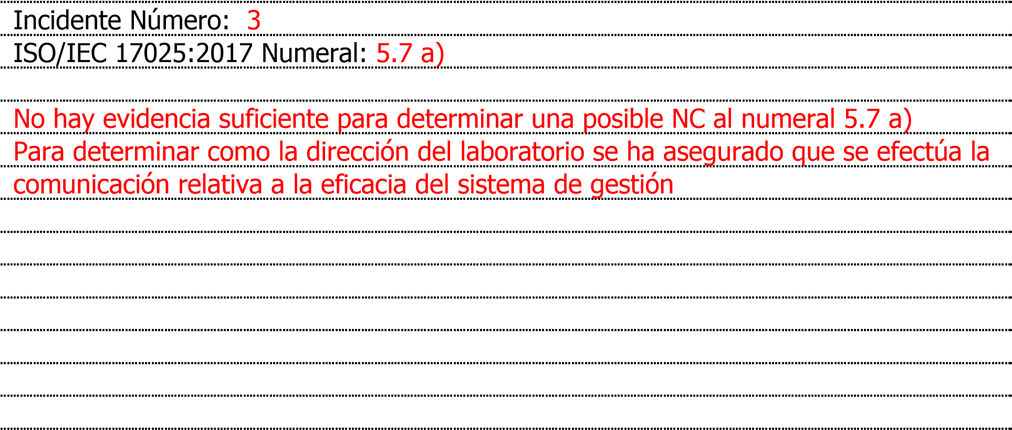

**RESPUESTA:**

La evidencia no es suficiente y objetiva para determinar una no conformidad, ya que se mostraron soportes de que el personal fue capacitado en el sistema de gestión y en la norma ISO/IEC 17025:2017, además, el numeral 5.7 a) hace referencia a la comunicación de la eficacia del sistema de gestión y la importancia de satisfacer los requisitos del cliente y de otro tipo, por parte de la dirección del laboratorio, y no a la capacitación del personal. Las competencias del personal y su capacitación están enmarcadas en los numerales 6.2.1. y 6.2.2. Sin embargo, se ha detectado un riesgo de no cumplimiento de dichos numerales por lo que corresponde a una oportunidad de mejora encaminada en realizar nuevas capacitaciones y evaluaciones al personal sobre los requisitos del sistema de gestión, con el fin de cubrir el 100% del personal del laboratorio.